技术文档

一、架构设计

1.系统架构图
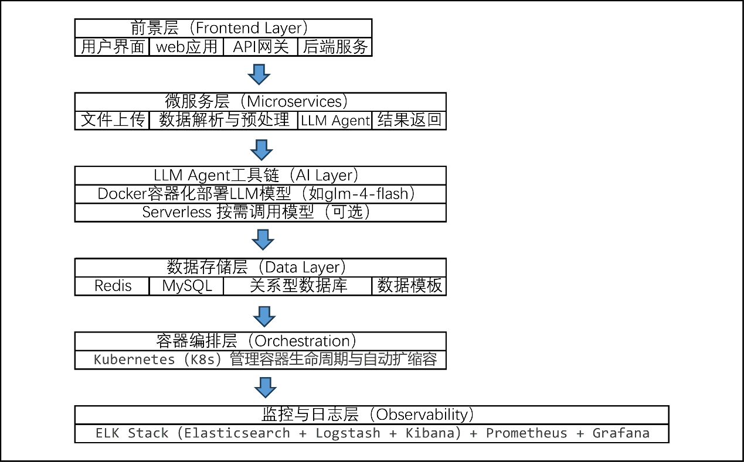

2.使用的云原生组件
（1）Docker: 容器化技术，确保应用在任何环境中都能一致运行。
（2）Kubernetes: 自动化部署、扩展和管理容器化应用程序。
（3）Redis: 高效内存数据库，加速数据读取。
（4）Serverless: 如AWS Lambda或阿里云Function Compute，按需执行代码片段，减少资源浪费。
（5）微服务架构: 通过将大型应用拆分为小而独立的服务来简化开发和维护工作。

二、分工说明

成员姓名 | 贡献百分比 | 具体负责模块
万新阳 | 50% | 算法组
林子越 | 50% | 架构组

三、智能体策略

1.Prompt模板示例
你是一位专业的{领域}助手，目标是帮助用户理解复杂的概念并提供实用建议。请根据以下输入内容生成详细解释和相关例子：{用户输入}
2.LLM Agent设计过程
（1）需求分析: 明确智能体需要解决的问题和预期达到的目标。
（2）选择合适的LLM模型: 根据任务需求挑选最适合的语言模型。
（3）构建Prompt模板: 设计灵活且有效的Prompt结构，引导模型生成高质量的回答。
（4）测试与迭代: 不断调整Prompt参数和模型配置，直到满足业务要求为止。
（5）集成至系统: 将调试好的LLM Agent嵌入整体架构中，确保其稳定运行。

3.工具链
（1）Model Serving Frameworks: TensorFlow Serving, TorchServe
（2）Containerization: Docker
（3）Orchestration: Kubernetes
（4）Monitoring & Logging: Prometheus, Grafana, ELK Stack

